Бейбіт күнгі бүлік
Айдаладағы ауғандардың тірлігіне киліккен Кеңес Одағының қимылын «басқыншылық» десе де болар еді. Бірақ, СОКПОК-ның «Ауғанстандағы жағдай жөнінде» деген қаулысына қарағанда , бөгде елге әскер енгізгендегі мақсат – төңкерістің тегеуірінімен билік басына келген Аминді аластатып, оның орнына Бабрак Кемалды отырғызу көрінеді. Қалай десек те, шығыны мен шырғалаңы, азабы мен ажалы, қайғысы мен қасыреті қанжығаласқан қанды қасап, адам айтқысыз алапат тоғыз жыл бір ай жиырма күнге созылды.

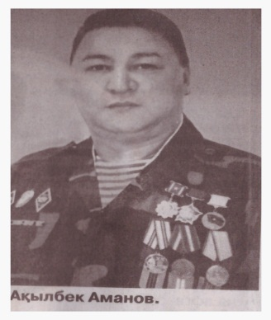
1979 жылы 25 желтоқсанда КСРО Қарулы күштерінің шектеулі арнаулы армиясы Ауғанстан шекарасына үш бағытта кіріп, Кабул,Баграм, Кандагар әуежайына десант түсірілді. Қолдағы мәліметке қарағанда, КСРО-ның солақай содыр саясатының шоқпарына айналған 620 мыңға жуық жауынгер, соның ішінде 22 мың қазақстандық ауыр да азапты тоғыз жылды ауғанстанда өткізіпті. Өкінішке орай, Кеңес әскері опозицияның қарулы қарсылығын тұншықтыруға дәрменсіз болып шықты. Мағнасыз майданда, КСРО Қорғаныс министірлігі бас штабының дерегіне сүйенсек, жалпы 333 адам, соның ішінде 21 қазақстандық хабар –ошақсыз кетті немесе тұтқынға түсті.15526 жауынгер (924-і қазақстандық) Ауғанстанның даласы мен тау шатқалында жер жастанды немесе алған жарақаты мен аурудан қайтыс болды. Жезқазған көпсалалық колледж директоры Ақылбек Аманов былай деп еске алады: -Ауғанстанда екі жерлесімнен айрылдым: Ғибадат Құттыбаев пен манарбек Сансызбаев ерлік пен қаза тапты. Жалпы жат жұртта бес Жезғазғандық көз жұмды. Қалған үшеуі: Асылбек Мамажанов,Виктор Тарадай және Олег Морозов. Ажал мен азап жұптасқан ауған соғысына «барасың ба?» деп бізден кім сұрапты ? Университеттің 1 курсын бітірмей ,1986 жылы сәуірде әскерге шақырылып, Грозный қаласында бес айлық әзірліктен өткесін Ауғанстанның Пули-Хумри қаласынан бірақ шықтым.
-мен пулеметші, мерген, взвод командирінің орынбасары болдым. Полк базасы Кабулға кіреберісте тұрды. Саланг, пули-Хумри, Файзадабад, Челикар,Планшир,Газни,Гардэс,Джелалабад,Асадабад сияқты ірі соғыс операциясына қатыстым. Атақты Ахмет шах, Гулбиден Хектимияр, Кәрім Байға қарсы соғыстық.
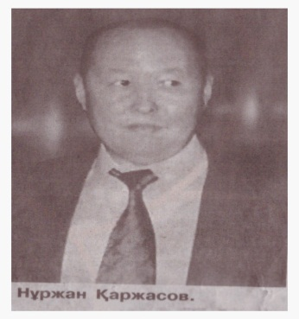
Әскери қызметін Ауғанстанда өткен азаматтар Кеңес әскері бөгде елдің шекарасына кірген күнді атап өтпейді. Бұл жазылмаған заң. Себебі, ол- салтанатты сәт емес. Ал, Ауғанстаннан шығарылған күннің орны айрықша,-дейді, тағы бір «ауғандық, облыстық кірістер департаментінің бас маманы Нұржан Қаржасов.
«Тағдыр тәлкегі» дегенді қойсай, Кеңес Одағына ешбір аброй- атақ әпермеген соғыста жат жерде «жаумен» жағаласқан86 жауынгер Кеңес Одағының батыры атаныпты. Қасыретті қырғын1989 жылы 15 ақпанда әскерді шығаруымен аяқталған жоқ. Ол тіпті уақыттың өзі емдеуге дәрменсіз жазылмайтын жара болып қалады. Бұл- басқа мақалаға өзек болатын тақырып.

Әлібек Әбдіраш

